國立臺東高級中學102學年度第二學期第一次期中考高一數學科試題
適用班級：101~109 班級： 1- 座號： 姓名：
一、填充題(20格，共95分，配分如表格)
答對格數 | 1 | 2 | 3 | 4 | 5 | 6 | 7 | 8 | 9 | 10 | 11 | 12 | 13 | 14 | 15 | 16 | 17 | 18 | 19 | 20
得分 | 8 | 16 | 24 | 31 | 38 | 45 | 50 | 55 | 60 | 65 | 70 | 74 | 77 | 80 | 83 | 86 | 89 | 91 | 93 | 95

1.計算下列各式之值：
(1)4!=__________。
(2)$P_{2}^{5}$ =__________。
(3)$C_{2}^{5}$ =____________。
2.(1)$3+6+9+⋯+\text{30}$= ____________。
(2)$1+2^{1}+2^{2}+2^{3}+⋯+2^{\text{10}}$ = ____________。
3.集合A={1,2,3}，求集合共有_______個子集。
4.從1到200有多少個自然數是2或3的倍數？____________。

5.每次用20根相同的竹籤，則可圍成_________個不全等的三角形。
6.求出下列一般項$a_{n}$﹕
(1)等差數列首項為2，公差為3，$a_{n}$= ____________。
(2)等比數列首項為2，公比為3，$a_{n}$= ____________。
(3)$a_{1}=1$，$a_{n}=a_{n−1}+n$，其中n為自然數，$n≥2$，$a_{n}$= ____________。
(4)數列1,0,1,0,1,0,…，$a_{n}$= ____________。
7.求級數 8³＋9³＋10³＋11³＋12³＋13³＋14³＋15³＋16³＋17³＝ 。
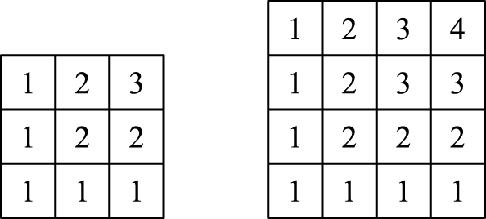
8.觀察右列 3×3 與 4×4 方格中的數字規律：
如果在 n×n（n 為自然數）的方格上，仿右圖規律填入數字，
並設 $a_{n}$ 表示 n×n 的方格內之數字總和。求 $a_{\text{10}}$＝ 。
9.設 a，b，c，d 四數成等比，若 a＋d＝3，b＋c＝2，求公比為 。
10.將1×2+2×3+3×4+…+99×100用符號表示: ____________。
11.小新從1到15中選一個自然數，小欣也從1到15中選一個自然數，若兩人選的數相乘後是3的倍數，試問有_______種方法。
12.360 的正因數共有 (1) 個，其總和為 (2) 。
13.有一$4×4$方格，每一行、每一列「從上到下」及「從左到右」的4個數為
等差數列，求數對(a,b)=____________。
0 | a
b |  | 89
 |  |  | 149
 | 70

二、證明題(5分)
1.利用數學歸納法證明: $1^{2}+2^{2}+3^{2}+⋯+n^{2}=\frac{n(n+1)(2n+1)}{6}$對所有正整數n均成立。

國立臺東高級中學102學年度第二學期第一次期中考高一數學科試題
適用班級：101~109 班級： 1- 座號： 姓名：
- 填充題：(配分如表)
答對格數 | 1 | 2 | 3 | 4 | 5 | 6 | 7 | 8 | 9 | 10 | 11 | 12 | 13 | 14 | 15 | 16 | 17 | 18 | 19 | 20
得分 | 8 | 16 | 24 | 31 | 38 | 45 | 50 | 55 | 60 | 65 | 70 | 74 | 77 | 80 | 83 | 86 | 89 | 91 | 93 | 95

1(1) | 1(2) | 1(3) | 2(1) | 2(2)
24 | 20 | 10 | 165 | 2047
3 | 4 | 5 | 6(1) | 6(2)
8 | 133 | 8 | $$a_{n}=3n−1$$ | $$a_{n}=2×3^{n−1}$$
6(3) | 6(4) | 7 | 8 | 9
$$a_{n}=\frac{n(n+1)}{2}$$ | $$a_{n}=\frac{1+(−1)^{n+1}}{2}$$ | 22625 | 385 | 2，$\frac{1}{2}$
10 | 11 | 12(1) | 12(2) | 13
$$\sum_{k=1}^{\text{99}}{}k(k+1)$$ | 125 | 24 | 1170 | (37,7)

二、證明題(5分)
1.利用數學歸納法證明: $1^{2}+2^{2}+3^{2}+⋯+n^{2}=\frac{n(n+1)(2n+1)}{6}$對所有正整數n均成立。

